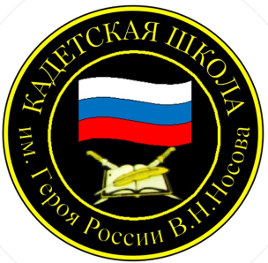

**№ 12 (236), октябрь 2024**

**Вестник кадетских классов**

**Учредители: командно-руководящий состав и совет командиров**

**МБОУ «Кадетская СОШ им.Героя России В.Н.Носова»**

**Усть –Цилемского района Республики Коми**

# *В день принятия присяги кадеты возложили цветы к памятнику*

# *Героя Российской Федерации Владимира Носова*

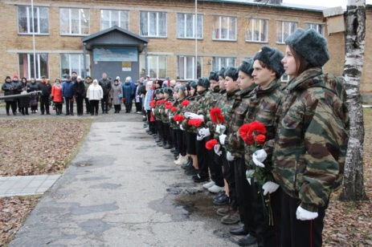По давно сложившейся традиции, в день принятия торжественного обещания, кадеты нашей школы проводят митинг и чтят память наших защитников, сложивших голову в боях за свободу Отечества. Сначала это мероприятие проходило у памятника воинам Великой Отечественной войны на территории сельского поселения «Коровий Ручей».  После начала специальной военной операции и героической гибели нашего выпускника, Героя Российской Федерации, гвардии капитана Владимира Николаевича Носова, митинг проводится у стен родной школы, где 1 сентября 2022 года был открыт памятник Герою.

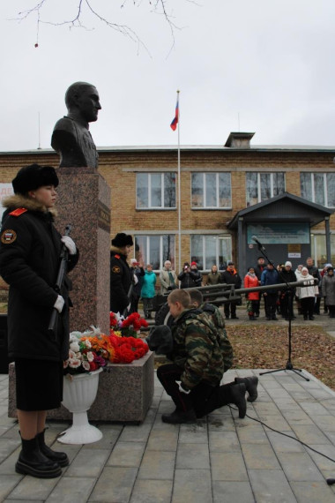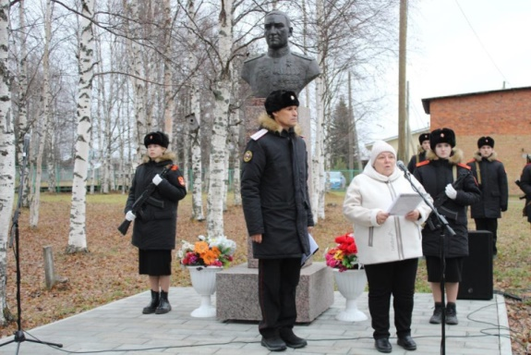Этот год не стал исключением. Сразу после завершения торжественной церемонии принятия присяги, кадеты, офицеры и преподаватели школы выстроились около монумента. Старшие кадеты с оружием в руках застыли в почетном карауле. На плацу собрались родители и гости школы. Ко всем присутствующим обратилась мама Героя России Владимира Носова, Надежда Владимировна Носова, которая после гибели сына, помогает нашей школе в работе по военно-патриотическому воспитанию подрастающего поколения и сохранению исторической памяти. Член президиума районного Совета ветеранов войны и труда Ольга Васильевна Дуркина напомнила ребятам о героических традициях защитников Отечества, о живой связи поколений, о верности и Чести. Начальник управления образования Усть-Цилемского района Елена Григорьевна Талеева отметила особую роль школ в увековечивании памяти о погибших в ходе специальной военной операции выпускниках. Глава сельского поселения «Коровий Ручей» Александр Николаевич Усачев призвал кадет, как бы не сложилась их дальнейшая жизнь, всегда помнить свою малую Родину, которая дала стране столько верных сынов.

Под стук метронома были зачитаны имена учеников нашей школы, сложивших головы на фронтах специальной военной операции:

- Герой Российской Федерации гвардии капитан Владимир Николаевич Носов,

-Герой Российской Федерации гвардии подполковник Иван Владимирович Поздеев,

- кавалер «Ордена Мужества» рядовой Сергей Викторович Жданов,

-кавалер «Ордена Мужества» рядовой Петр Иванович Чупров,

- рядовой Виталий Васильевич Чупров,

- рядовой Владислав Александрович Хозяинов.

В память о них и обо всех, кто отдал свою жизнь в боях за Родину, была объявлена минута молчания. Раскатом небесного грома грянул трехкратный автоматный залп, затем к подножию монумента были возложены цветы от участников памятного митинга.

# Полевой тактический выход.*Полевой тактический выход*

Знания и навыки, получаемые кадетами нашей школы в рамках кадетского образования, проходят обязательную отработку на практике в ходе тактических военно-полевых выходов. На осенних каникулах педагогами  школы был организован и проведен один из таких выходов. Он был посвящен окончанию курса молодого кадета для наших новобранцев, поэтому в большей степени выход носил обучающий характер, рассчитанный на тех ребят, которые еще не имеют достаточного опыта. После получения учебного оружия, снаряжения и средств индивидуальной защиты, сводный отряд выдвинулся на условный полигон, где, как правило, и проходят наши практические занятия. На марше отрабатывались способы движения в составе пешей колонны, охрана колонны, рассредоточение личного состава.

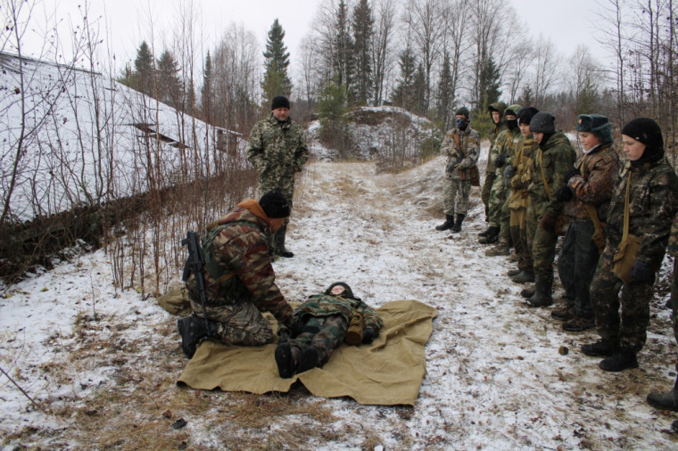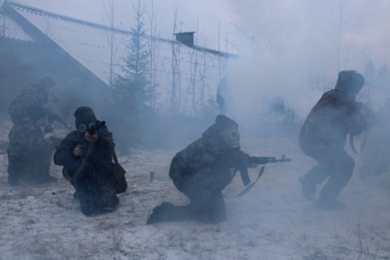По прибытию на место, кадеты отработали действия по укрытию подразделения с учетом особенностей местности. Распределения огневых средств, закрепление на господствующих высотах, способы применения личного оружия с учетом сложившейся оперативной обстановки. Следующим этапом стала эвакуация раненого из, так называемой, «красной» зоны и оказание первой медицинской помощи. Вторая часть учений была посвящена использованию средств индивидуальной защиты органов дыхания в условиях возможного применения условным противником химического оружия. А в завершении тактического выхода были организованы стрельбы холостыми патронами из автоматов Калашникова по условным мишеням. Каждый кадет, участвовавший  в полевом выходе, выполнил норматив с соблюдением всех необходимых требований по технике безопасности.

Завершился военно-тактический выход традиционным товарищеским чаепитием. Офицерский состав кадетской школы, руководивший  учениями, отметил выполнение всех поставленных целей и задач.

Тираж: 50 экземпляров.

169488, Республика Коми, Усть – Цилемский район, с. Коровий Ручей, ул. Школьная, 1 тел/факс (82141)99-5-31

Редактор: О.И.Чуркина – зам. директора по ВР

Подборка материала:

А.Г. Тиранов – зам. директора по ВР с кадетскими классами